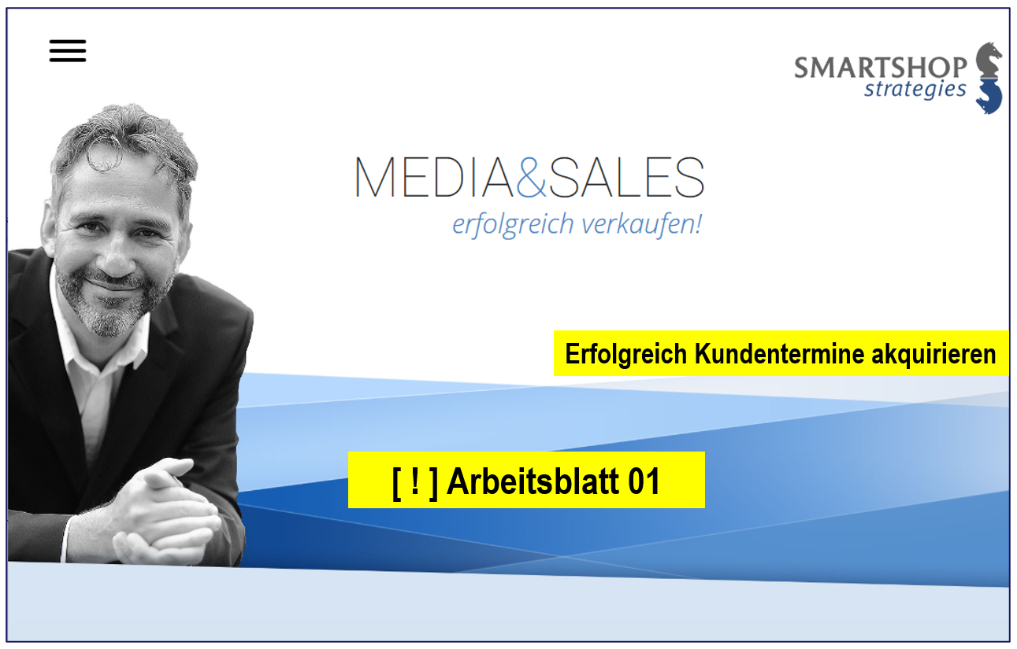

Dieses Arbeitsblatt dient dazu Ihre eigenen Inhalte und Abfolgen zu entwickeln.

Beantworten Sie sich bitte folgende Fragen

- Was sagen Sie am Telefon, wenn Sie einen Neukunden (Kaltakquise) anrufen?
Was sind Ihre Sätze? Bitte wörtlich aufschreiben, so wie Sie es auch am Telefon formulieren würden!
[ ! ] Hinweis: Die Linien sind lediglich Platzhalter. Bitte tippen Sie hier Ihre Antworten!
________________________________________________________________________________________________________________________________________________________________________________________________________________________________________________________________________________________________________________________________________

- Was ist Ihr Produkt, wenn Sie im Verkauf einen Kunden kontaktieren?
[ ! ] Hinweis: Die Linien sind lediglich Platzhalter. Bitte tippen Sie hier Ihre Antworten!
______________________________________________________________________________________________________________________________________________________________________________________________________________________________________________________

- Welche Zusatzleistungen zum Produkt haben Sie?
[ ! ] Hinweis: Die Linien sind lediglich Platzhalter. Bitte tippen Sie hier Ihre Antworten!
______________________________________________________________________________________________________________________________________________________________________________________________________________________________________________________

- Was können Sie Ihrem Kunden dadurch für einen Nutzen bieten?
[ ! ] Hinweis: Die Linien sind lediglich Platzhalter. Bitte tippen Sie hier Ihre Antworten!
______________________________________________________________________________________________________________________________________________________________________________________________________________________________________________________

- Können Sie diesen Nutzen spezifizieren und in für den Kunden verständliche Worte fassen?
[ ! ] Hinweis: Die Linien sind lediglich Platzhalter. Bitte tippen Sie hier Ihre Antworten!
______________________________________________________________________________________________________________________________________________________________________________________________________________________________________________________

- Was könnten Ihre Kunden denn noch interessieren, damit diese gewillt sind Ihnen einen Termin einzuräumen?
______________________________________________________________________________________________________________________________________________________________________________________________________________________________________________________

- Welche Einwände Ihrer Zielkunden sind Ihnen denn bisher begegnet. Warum hat es manchmal nicht geklappt?
______________________________________________________________________________________________________________________________________________________________________________________________________________________________________________________

- Was hat denn aus Ihrer bisherigen Erfahrung dazu geführt, dass Sie Termine bei Zielkunden bekommen haben?
______________________________________________________________________________________________________________________________________________________________________________________________________________________________________________________

